SFERA ³ PELLET AIR 9,5 kW

DATI TECNICI
Potenza nominale | 9,5 kW
Potenza ridotta | 2,8 kW
Rendimento nominale | 86,5 %
Rendimento ridotto | 93 %
Volume riscaldabile min/max | 67 - 228 m³
Capacità serbatoio | 22 kg
Combustibile pellet | Pellet ø6 mm
Consumo orario min/max | 0,60 - 2,30 kg/h
Autonomia min/max | 9,6 - 36,7 h
Assorbimento elettrico in lavoro max | 84 W
Decibel | 46,7 - 60,8 dB
Peso lordo | 108 - 118 kg
Misure | 53,6 - 57 - 104 cm
Volume imballo | 0,32 m³
Scarico fumi | 80 mm
Presa aria comburente | 60 mm
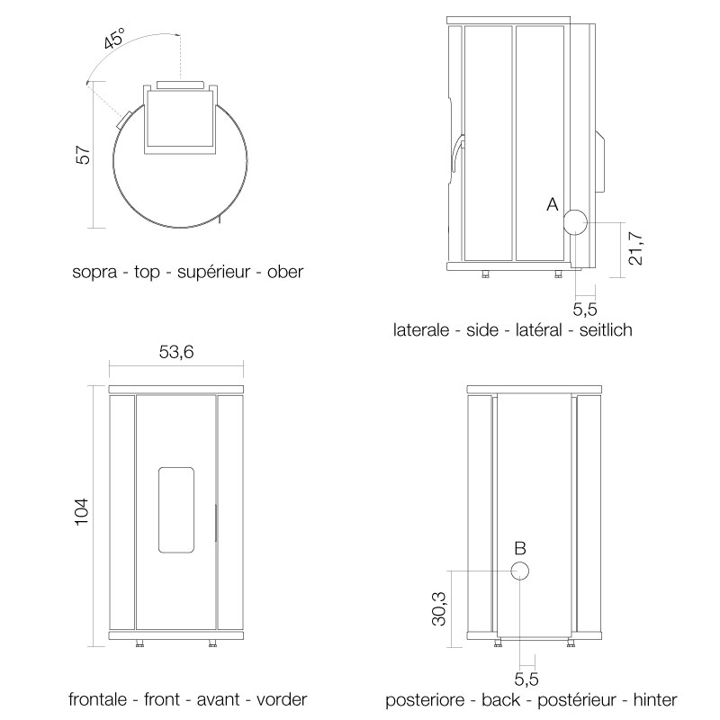

SFERA ³

Un gioco di riflessi
Sarà difficile resistere alla tentazione di specchiarsi e giocare con la propria immagine davanti a Sfera³, una stufa che spicca per la luminosità dei materiali con cui è possibile rivestirla e per i magici effetti che la sua forma cilindrica crea con la luce e il riflesso di chi si avvicina. Un’esperienza divertente e allo stesso tempo rilassante, perché questa stufa a pellet è dotata di camera stagna: una vera e propria garanzia di affidabilità e alte prestazioni. Con Sfera giocare con il fuoco non è mai stato così sicuro.

